政和一中、周宁一中2018届高三上学期11月联考
化 学 试 题
满分100分、考试时间90分钟
本试卷分第Ⅰ卷（选择题）和第Ⅱ卷（非选择题）两部分，共8页
注意事项：
1、答卷前，考生务必将自己的姓名、考号、考试科目、涂写在答题卡上，将条形码准确粘贴在条形码区域内。
2、选择题每小题选出答案后，用2B铅笔把答题卡上对应题目的答案标号涂黑，如需改动，用橡皮擦干净后，再选涂其它答案标号，非选择题必须用0.5毫米黑色签字笔书写，字迹工整。
3、请按照题号顺序在各题目的答题区域内作答，超出答题区域书写的答案无效；在草稿纸、试题卷上答题无效。
4、保持卡面清洁，不要折叠，不要弄破、弄皱，不准使用涂改液、修正带、刮纸刀。
可能用到的相对原子质量：H-1 C-12 O-16 N-14 Ba-137 Cl-35.5 K-39 Na-23
S-32 Ag-108 Cu-64
第Ⅰ卷（选择题 共45分）
一、选择题（本题共15小题，每小题3分。在每小题给出的四个选项中，只有一个是符合题目要求的）
1．周辉《清波杂志》卷十二：信州铅山胆水自山下注，势若瀑布，用以浸铜，铸冶是赖，虽干溢系夫旱涝，大抵盛于春夏，微于秋冬。古传一人至水滨，遗匙钥，翌日得之，已成铜矣。这里的胆水是指
A. FeSO₄ 溶液 B. 氨水 C. CuSO₄ 溶液 D. NaCl溶液
2．下列有关化学与生产、生活的说法中，正确的是
A. 向海水中加净水剂明矾可使海水淡化B. 日前从中国建筑材料科学研宄总院获悉，天宫二号采用了该院研发改进的新材料耐辐射石英玻璃，其主要成分为硅。
C. 中国的圆珠笔头一直需要进口笔尖钢，经过5年数不清的失败，2016年9月，中国太钢集团利用家常和面原理在钢水中加入添加剂试验成功，造出圆珠笔头，可完全替代进口。由此信息可知笔尖钢为合金，且具有良好的切削性。
D. 铝合金的大量使用归功于人们能使用焦炭从氧化铝中获得铝
3．下列有关化学用语的表示中错误的是
A．核素¹⁴C原子的结构示意图：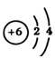 B． CO₂的填充模型： 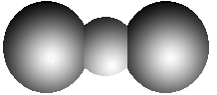
C．乙烯的球棍模型：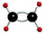 D．原子核内有7个中子的碳原子可表示为：¹³₆C
4．下列有关说法或对有关现象的解释正确的是
A.SiO₂既可与NaOH溶液反应也可与HF溶液反应均生成盐和水，所以SiO₂属于两性氧化物
B. SO₂ 和NH₃分别通入水中其水溶液均可以导电，所以SO₂ 和NH₃均属于电解质
C.“水滴石穿”不仅包含着“量变到质变”的哲学思想，同时也包含了物理和化学变化
D.¹⁴CO₂和¹²CO₂具有相同的元素组成，所以¹⁴CO₂、¹²CO₂属于同素异形体
5．X、Y、Z、M物质间通过①、②反应就能实现如图所示转化的是

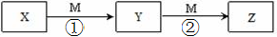
选项 | X | Y | Z | M
A | NaOH | Na₂CO₃ | NaHCO₃ | CO₂
B | BaCl₂ | BaSO₃ | Ba(HSO₃)₂ | SO₂
C | Al³⁺ | Al(OH)₃ | Al(OH)₄]⁻ | NH₃
D | Cu | CuCl | CuCl₂ | Cl₂
6．用N_{A}表示阿伏加德罗常数的值，下列叙述正确的是 ( )
A．1mol FeCl₃与沸水反应生成胶体后，含有N_{A}个Fe(OH)₃胶粒
B．标准状况下，1.12 L的SO₃所含的原子数是0.2N_{A}
C．1 L 0.5 mol·L⁻¹Na₂CO₃溶液中含有的CO₃^{2－}数目为0.5N_{A}
D．16.9 g 过氧化钡（BaO₂）固体中阴、阳离子总数为0.2N_{A}
7． 25℃时，一定能大量共存的离子组是
A. 0.1mol/L的NH₄HSO₄溶液：Ba²⁺、Na⁺、NO₃⁻、Cl⁻
B.通KSCN溶液变红色的溶液：NH₄⁺、Al³⁺、SO₄²⁻、Cl⁻
C.使紫色石蕊试液变红的溶液：Ca²⁺、Na⁺、ClO⁻、NO₃⁻
D.与铝反应产生大量氢气的溶液：K⁺、Na⁺、CO₃²⁻、NO₃⁻
8．下列装置有关说法错误的是
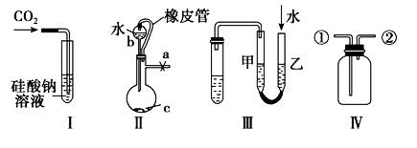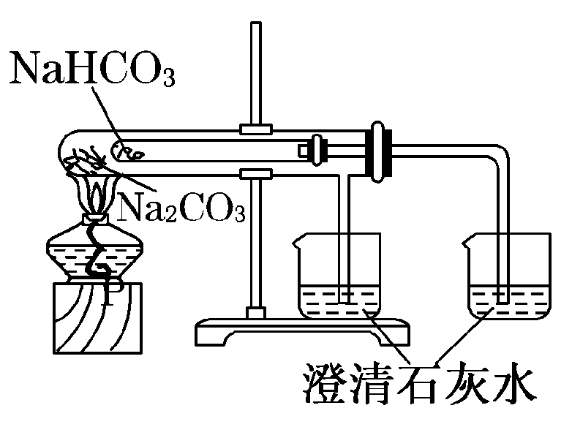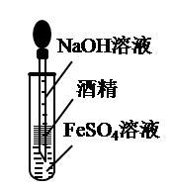
Ⅰ Ⅱ Ⅲ Ⅳ
A．装置Ⅰ：可以用来验证碳的非金属性比硅强
B．装置Ⅱ：可以用来比较Na₂CO₃和NaHCO₃的热稳定性
C．装置Ⅲ：先从①口进气收集满二氧化碳，再从②口进气，可收集NO气体
D．装置Ⅳ：制备Fe(OH)₂并能保证较长时间观察到白色
9．下列离子方程式或电离方程式正确的是
A.向Na₂SiO₃溶液中通入少量CO₂：SiO₃²⁻+CO₂+H₂O=H₂SiO₃↓+CO₃²⁻
B.NaHSO₃溶液呈酸性：NaHSO₃=Na⁺+H⁺+SO₃²⁻
C.将一小块钠投入稀醋酸中：2Na + 2H⁺=2Na⁺+H₂↑
D．在Na₂SO₃溶液中滴加稀硝酸：2H⁺+SO₃²⁻=SO₂↑+H₂O
10．新型纳米材料氧缺位铁酸盐(MFe₂O_{x})(3<x<4；M表示Mn、Co、Zn或Ni的二价离子)，常温下，它能使工业废气中的SO₂、NO₂等氧化物转化为单质。转化流程如图所示，下列有关该转化过程的叙述正确的是( )
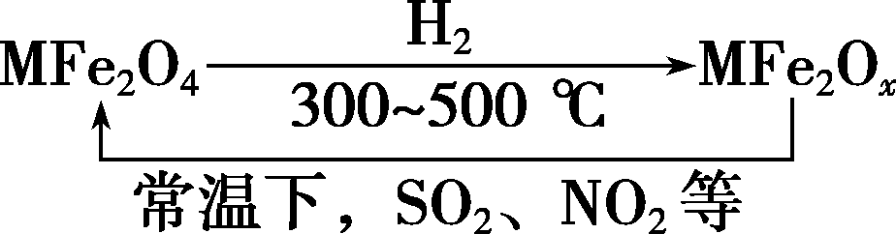

A．MFe₂O₄表现了还原性 B．MFe₂O_{x}表现了氧化性
C．SO₂和NO₂表现了氧化性 D．SO₂和NO₂发生了分解反应
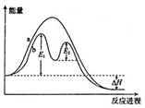
11．某反应过程能量变化如图所示，下列说法正确的是
A. 改变催化剂，可改变该反应的活化能
B. 该反应为放热反应，热效应等于E₁-E₂
C. 反应过程a有催化剂参与
D. 有催化剂条件下，反应的活化能等于E₁+E₂
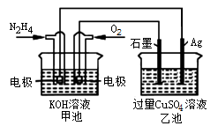
12.如图所示，甲池的总反应为：N₂H₄+O₂=N₂+2H₂O下列关于该电池工作时说法正确的是
A．甲池中负极反应为：N₂H₄－4e⁻＝N₂＋4H⁺
B．甲池溶液pH不变，乙池溶液pH减小
C．反应一段时间后，向乙池中加一定量CuO固体，能使CuSO₄溶液恢复到原浓度
D．甲池中消耗2.24L O₂，此时乙池中理论上最多产生12.8g固体
13．下列气体的制备和性质实验中，由现象得出的结论错误的是
选项 | 试剂 | 试纸或试液 | 现象 | 结论
A | 浓氨水、生石灰 | 红色石蕊试纸 | 变蓝 | NH₃为碱性气体
B | 浓盐酸、浓硫酸 | pH试纸 | 变红 | HCl为酸性气体
C | 浓盐酸、二氧化锰 | 淀粉碘化钾试液 | 变蓝 | Cl₂具有氧化性
D | 亚硫酸钠、硫酸 | 品红试液 | 褪色 | SO₂具有还原性
14．已知下列热化学方程式：①2Al₂O₃(s)=4Al(s)+3O₂(g) △H₁=+3351 kJ • mol⁻¹
②2C(s)+O₂(g)=2CO(g) △H₂ =－221 kJ • mol⁻¹
③2Al(s)+N₂(g)=2AlN(s) △H₃ =－318 kJ • mol⁻¹
则反应 3C(s)+Al₂O₃(s)+N₂(g)=2AlN(s)+3CO(g)的△H等于 （ ）
A. +342 kJ • mol⁻¹ B. －342 kJ • mol⁻¹
C.－1026 kJ • mol⁻¹ D. +1026 kJ • mol⁻¹
15．某100 mL混合酸中，HNO₃物质的量浓度为0.4 mol·L^{－1}，H₂SO₄物质的量浓度为0.2 mol·L^{－1}。向其中加入2.56 g Cu粉，待充分反应后(反应前后溶液体积变化忽略不计)，溶液中Cu^{2＋}物质的量浓度为( )
A．0.15 mol·L^{－1} B．0.3 mol·L^{－1} C．0.225 mol·L^{－1} D．无法计算

第Ⅱ卷（非选择题 共55分）

16．（14分）Ⅰ．(1) 如图所示是分离混合物时常用的仪器, 分离酒精与水的混合物应该主要选用____________仪器(填字母符号)
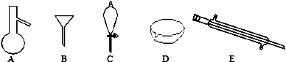

(2) 下列实验与物质微粒大小无直接关系的是____________(填字母符号)
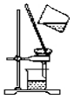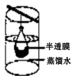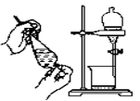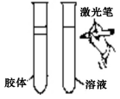
A．过滤 B．渗析 C．萃取 D．丁达尔效应
Ⅱ．如图所示是某同学设计的NH₃的催化氧化(附着在玻璃纤维上的Cr₂O₃作催化剂)并检验反应生成的酸性物质的微型装置(夹持和加热装置均已略去)。
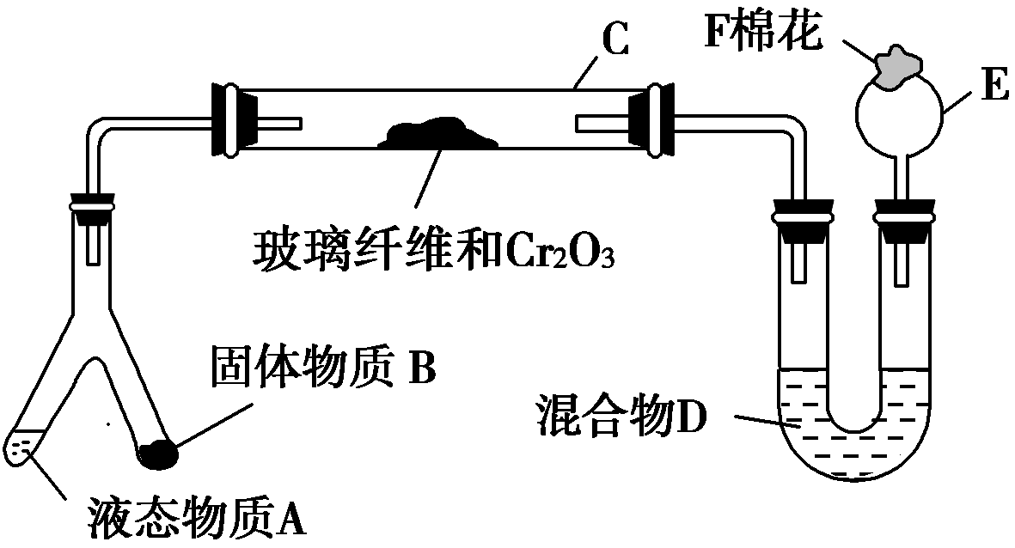

实验可提供的药品有：①NH₄Cl、Ca(OH)₂的混合物；②浓氨水；③KClO₃和MnO₂；④蒸馏水；⑤0.5 mol/L NaOH溶液；⑥酚酞溶液；⑦浓H₂SO₄；⑧6 mol/L NaOH溶液。
请回答下列问题：
(1)Y形管中的液态物质A是________（填入上述的物质，下同），固体物质B是________。
(2)C处发生反应的化学方程式是______________________。
(3)混合物D的作用是_______________________，组成的物质是________________，
实验过程中的现象为________________________________。
(4)F处棉花应蘸取的物质是________，其作用是____________________。

17．（15分）氨气是一种重要的化工原料，氨态氮肥是常用的肥料。
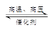
工业合成氨的化学方程式:N₂ + 3H₂ 2NH₃ △H=－92.4KJ/mol
（1）它是氮的固定的一种，属于_____________（选填“大气固氮”、“生物固氮” “人工固氮”）；若升高温度，该平衡向____________方向移动（选填“正反应”或“逆反应”）。
（2）该反应达到平衡状态的标志是______________。（选填编号）
a．压强不变 b．v_{正}(H₂)= v_{正}(NH₃) c．c (N₂)不变 d．c(NH₃)= c(N₂)
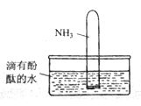
（3）若容器容积为2L，开始加入的N₂为0.1mol，20s后测得NH₃的物质的量为0.08mol，则N₂的平均反应速率为_________mol/(L∙S)。
（4）如下图所示，将集有氨气的试管倒置于水槽中，观察到试管内液面上升，溶液变为红色，解释发生该现象的原因__________________
_______________________________________________。
（5）某化肥厂生产铵态氮肥(NH₄)₂SO₄的工艺流程如下：
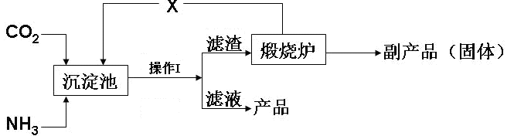
① 向沉淀池中加入CaSO₄悬浊液后，需先通入足量NH₃，再通入CO₂的原因是 。
② 煅烧炉中产生的固态副产品为 ，生产流程中能被循环利用的物质X为 。
③检验（NH₄）₂SO₄含NH₄⁺的方法是_______________________________。

18．（10分）某学习小组按如下实验流程探究海带中碘的制取。
步骤（一）
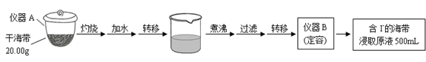
步骤（二）
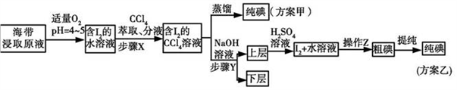
已知：①3I₂＋6NaOH＝5NaI＋NaIO₃＋3H₂O；②常温下，碘单质微溶于水，易溶于CCl₄。
请回答：
（1）步骤（一）中的仪器名称：仪器A______________， 仪器 B_______________。
（2）①分液漏斗使用前须_____________________。
②步骤X中，萃取后分液漏斗内观察到的现象是_______________________。
③下列有关步骤Y的说法，正确的是_______________。
A.应控制NaOH溶液的浓度和体积 B．将碘转化成离子进入水层
C．主要是除去海带浸取原液中的有机杂质 D．NaOH溶液可以由乙醇代替
④步骤（二）中操作Z的名称是_____________。
（3）方案甲中采用蒸馏不合理，理由是_____________________________________。

19．（16分）双氧水（主要成分H₂O₂）不仅是常见的氧化剂、还原剂，而且能和N₂H₄等反应广泛应用于火箭推进器及新型电池中。
（1）H₂O₂的电子式为________，其中氧的化合价为_________。
（2）如图是工业上制备过氧化氢最常见的方法，写出实际发生反应的化学方程式________。
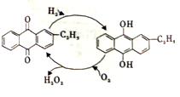

（3）为了除去酸性溶液中的Fe²⁺，常常要加入双氧水，写出相应离子方程式___________，用3%的双氧水清洗伤口，会有大量气泡产生，其可能的原因是_____________。
（4）已知： ①2O₂(g)+N₂(g)N₂O₄(l) ΔH₁ = a kJ • mol⁻¹
②N₂(g)+2H₂(g)N₂H₄(l) ΔH₂=b kJ • mol⁻¹
③O₂(g)+2H₂(g)2H₂O(g) ΔH₃=c kJ • mol⁻¹
则火箭推进器中反应2N₂H₄(l)+N₂O₄(l) 3N₂(g)+4H₂O(g) ΔH₄=________kJ • mol⁻¹。
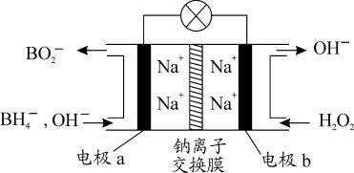
（5）某新型电池，以NaBH₄(B的化合价为+3价)和H₂O₂作原料，该电池可用作深水勘探等无空气环境电源，其工作原理如右图所示：
则电池工作时Na⁺从______极区移向________极区
b极上的电极反应式为：_________________________

参考答案
选择题：1C 2C 3B 4C 5A 6D 7B 8D 9A 10C 11A 12C 13D 14D 15B。
16．（14分）
Ⅰ(1) AE （2分） (2)C（2分）
Ⅱ．(1)浓氨水（1分） KClO₃和MnO₂ （1分）
(2)4NH₃＋5O₂4NO＋6H₂O（2分）
(3)检验酸性物质（1分） 0.5 mol/L NaOH溶液和酚酞溶液（各1分）
溶液的红色褪去（1分）
(4)6 mol/L NaOH溶液 （1分） 防止污染空气（1分）

17．（15分，除标注外其余2分）
（1） 人工固氮 逆反应（各1分） （2） a c （3） 0.001
（4）氨气易溶于水，试管内压强减小，液面上升 生成一水合氨，电离出OH⁻，溶液呈碱性，故溶液变为红色。（或NH₃+H₂ONH₃·H₂O NH₄⁺+OH⁻ ，NH₃易溶于水，试管内压强减小，液面上升 电离出OH⁻，溶液呈碱性，故溶液变为红色。）（合理即给分）（3分）
（5）①氨气在水中溶解度大，使溶液呈碱性，有利于吸收CO₂，增大c(CO₃²⁻)，促使CaSO₄
转化为CaCO₃，同时生成(NH₄)₂SO₄
②CaO（或生石灰） （1分） CO₂（或二氧化碳）（1分）
③取少量样品于试管中，滴加过量浓NaOH溶液后加热，若产生的气体能使湿润的红色石蕊试纸变蓝，说明有NH₄⁺。

18．（10分，除标注外其余2分）（1） 坩埚 500mL容量瓶 （各1分）
（2）①检查是否漏水 （1分）
②液体分上下两层，上层几乎为无色，下层呈紫红色 ③AB ④过滤 （1分）
（3）主要由于碘易升华，会导致碘的损失

19．（16分，除标注外其余2分）
（1） -1
（2）H₂+O₂H₂O₂
（3）2Fe²⁺+2H⁺+H₂O₂=2Fe³⁺+3H₂O 伤口上的细菌等物质对双氧水的分解起到催化作用，加快了化学反应速率（合理答案都行）
（4） 2c－2b－a
（5）从a极区移向b极区（各1分） H₂O₂ + 2e－= 2OH－

欢迎访问“高中试卷网”——http://sj.fjjy.org

